Великая традиция огнеборцев

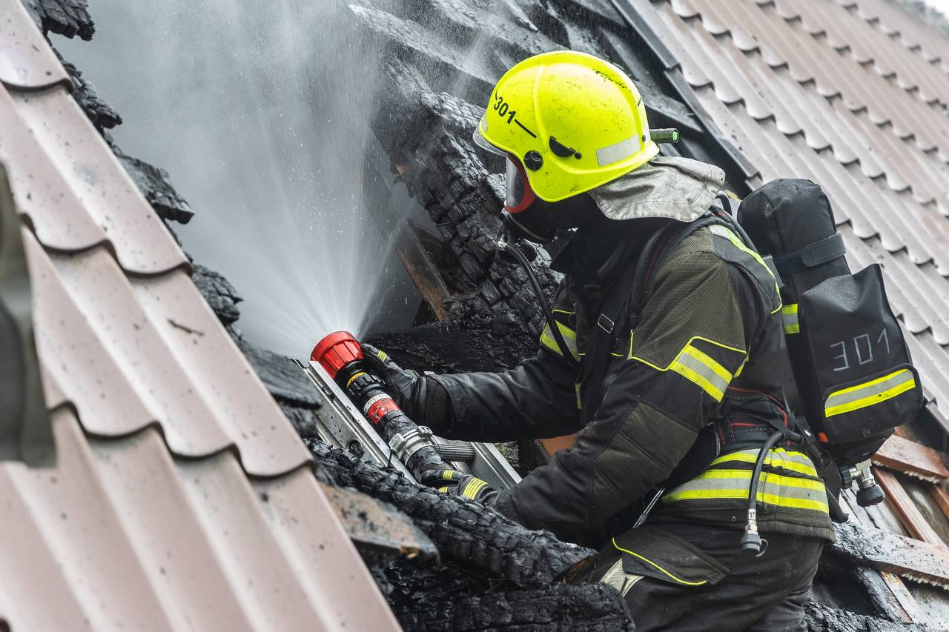

30 апреля 1649 года считается официальной датой создания пожарной охраны, когда царь Алексей Михайлович подписал исторический «Наказ о градском благочинии», утвердив первые профессиональные пожарные команды.

С тех пор пожарные России прошли славный путь: от простых ведерных цепочек и ручных насосов до высокотехнологичных спецмашин, от добровольных дружин до мощной государственной структуры.

Но неизменным оставалось одно – готовность пожарных идти в огонь, в самое пекло, рискуя жизнью ради спасения других. Это продолжается и сегодня, когда каждый день пожарные стоят на страже безопасности, вступая в схватку с огнём.

Обеспечение комплексной безопасности ведущего мирового мегаполиса лежит в том числе и на плечах работников Пожарно-спасательного центра Москвы – флагмана столичной пожарной охраны. Здесь работают настоящие профессионалы, продолжающие славные традиции российских огнеборцев.

«Главная ценность Пожарно-спасательного центра Москвы – его коллектив, который отличается высочайшим профессионализмом и организованностью. Все наши работники – высококвалифицированные специалисты, способные решать задачи любой сложности. Ключевой структурой по обеспечению комплексной безопасности столицы нас делает ещё и тот факт, что в Центре внедрены все технологии, которые только существуют в мировой практике в области пожаротушения. На вооружении центра находится новейшая специальная техника, некоторые образцы которой не имеют аналогов в стране, т.е. она в единственном экземпляре», – рассказал начальник столичного Пожарно-спасательного центра Андрей Бессмертный.

Несмотря на современные технику, экипировку и аварийно-спасательные инструменты, которыми укомплектован столичный Пожарно-спасательный центр, главное его оружие по-прежнему – отвага и профессионализм столичных пожарных и спасателей. Как и столетия назад, именно человеческий фактор остаётся решающим в борьбе с огненной стихией.

День пожарной охраны России – праздник, который объединяет все подразделения Департамента ГОЧСиПБ: Пожарно-спасательный центр Москвы, Московский авиацентр, Московскую городскую поисково-спасательную службу на водных объектах, а также Систему 112 Москвы, Учебный центр ГО и ЧС Москвы, Спецпредприятие Москвы и Производственно-технический центр пожарной и аварийно-спасательной техники.

Мы выражаем искреннюю благодарность всем огнеборцам за их мужество, самоотверженность и преданность делу. Ваша работа – это пример истинного служения Родине и её гражданам. С праздником, дорогие коллеги!

Полная версия статьи доступна в материале по ссылке: <https://www.mos.ru/news/item/153407073/>